المدرسة الإعدادية فرحات حشاد بالشابة  السنة الدراسية 2012 /2013 | فرض تأليفي عدد1  علوم الحياة و الأرض | الاسم: .................................  اللقب: .................................  القسم: 7 أساسي .....................
تمرين عدد I: (2 نقاط )
عرّف المصطلحات التالية:
*الصّلابة: ......................................................................................................................
..................................................................................................................................
*البنية: .........................................................................................................................
تمرين عدد II: (6 نقاط)
خلال زيارتنا لشاطئ بحري وجدنا صخور الجدار البحري متموضعة على شكل طبقات منضدة أفقيا فتساءلنا عن سبب هذا التوضّع.
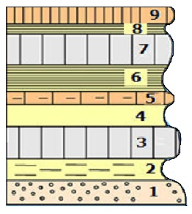

1) اقترح تجربة مع ذكر مراحلها تفسّر من خلالها سبب توضّع الصّخور على شكل طبقات منضّدة أفقيّا. (يمكن إعطاء رسم) (1.5 ن)
..................................................................................................................................................................................................................................................................................................

2) فسّر كيف تكوّنت هذه الصّخور في الطّبيعة ؟ (1ن)
..................................................................................................................................................................................................................................................................................................
3) أخذنا عينات مختلفة من صخور الجدار البحري وقمنا بتجارب قصد التعرّف إلى خصائصها.
أ) أتمم الجدول التالي (3 ن)
الصّخرة | البنية | الصّلابة | تأثير حمض  كلور الماء | النّفاذية
......................... | فتاتية | ......................  ...................... | لا تتفاعل مع الحمض | ......................  ......................
......................... | متماسكة | متوسطة الصلابة | ......................  ...................... | ......................  ......................
........................ | قابلة للتفتت | ......................  ...................... | ......................  ...................... | ......................  ......................
الجبس | ......................  ...................... | ليّنة | لا يتفاعل مع الحمض | ......................  ......................
ب)أذكر سبب تواجد أصداف بحرية داخل الصخور؟ (0,5ن)
..................................................................................................................................................................................................................................................................................................
تمرين عدد III :(5 نقاط )
اختر الإجابة أو الإجابات الصحيحة لكل مسألة من المسائل التالية وذلك بوضع علامة x أمام الصحيح؟
- تتميز صخرة الرّمل
- بذوبانها في الماء
- بتماسك مكوناتها
ج - بنفايتها العالية
د – بليونتها

- سرطان البحر يقاوم حركة المدّ والجزربـ
- تثبيته على الصّخور
- تواجده في الشقوق بين الصّخور
ج – قدرته على السّباحة
د – التصاقه بالنّباتات

- الكلس=
- معدن صلب نجده في صخرة الرّمل
- يسبّب خدش البلور
ج - ذو بنية فتاتيّة
د - يتفاعل مع حمض كلور الماء

- للمحافظة على التوازن البيئ يجب على الإنسان أن.
- يترك القطيع يرعى بطريقة عشوائية
- يغرس الأشجار ويزيد في المساحات الخضراء
ج – يستعمل الأسمدة الكيميائية بإفراط
د – يستبدل الغابات بأراضي فلاحيّة
- نباتات الصّحراء متكيّفة مع الجفاف لأن.
أ- أوراقها عريضة ومنبسطة
- جذورها ممتدّة وعميقة داخل التربة بحثا عن المياه الجوفيّة
ج – أوراق صغيرة لتحد ّمن عملية التبخّر
د – أوراق شوكيّة وجذور عميقة
تمرين عــVIــدد (7 نقاط)
تبرز الوثيقة التالية مقطعا في تربة بوسط بيئي غابي.
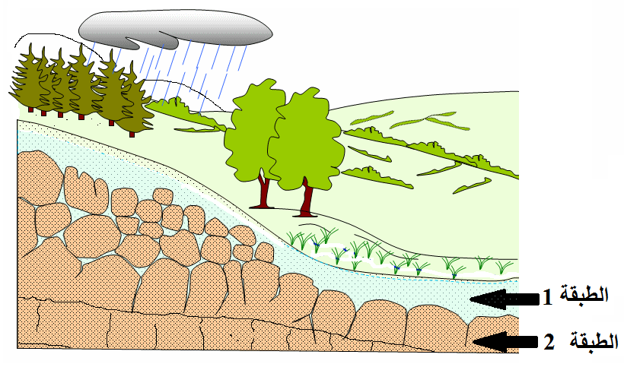
1- أذكر إسم كلّ طبقة من الطّبقات الموجودة على الوثيقة (0.5ن)
الطّبقة 1 :.................................................. الطّبقة 2: ............................................
2- أذكر العوامل المتسبّبة في تحطّم و تفتّت الطّبقة عدد 2: (0.5ن)
..................................................................................................................................................................................................................................................................................................
3- قمنا بتسجيل مكوّنات الوسط البيئي التاّلية: تربة دباليّة – مناخ رطب – فطريات – ديدان الأرض – تربة طينيّة – رياح شماليّة – أشجار الفرنان – قنفد – صخور كلسيّة – طيور مهاجرة.
أ- صنّف مكوّنات هذا الوسط البيئي حسب طبيعتها في الجدول التالي: (3ن)
........................................... | ...........................................
ب- توجد عدّة علاقات تفاعل بين الكائنات الحيّة لهذا الوسط : أذكر نوع العلاقة للوضعيات التّالية: (3ن)
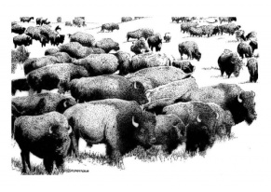  تعيش حيوانات الجاموس في قطعان كبيرة العدد لصدّ الحيوانات المفترسة | 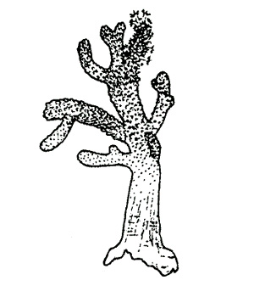  الشّعب المرجانية متكوّنة من الطّحالب و الإسفنج: الطّحالب تزوّد الإسفنج بالأكسجين و الأغذية و يمكّن الإسفنج الطّحالب من التعرّض الى الضّوء و يزوّدها بالغذاء و الغازات | 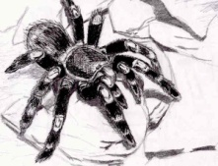  تصطاد العنكبوت الحشرات بواسطة شبكتها
1-علاقة................................... | 2- علاقة............................... | 3- علاقة.............................
تنمو نبتة الهالوك على جذور النباتات المزروعة و تستمدّ منها غذاءها، ممّا ينجرّ عنه ضعف النبتة المزروعة و موتها | حيوان الضّبع و الأسد في صراع دائم حول الغذاء و المكان و تكون الغلبة عادة حسب موازين القوى و خاصّة حسب عدد كلّ منهما أثناء المجابهة  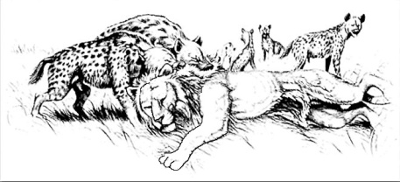 | يهاجر سمك الإنقليس سنويا في مجموعات كبيرة العدد إلى بحر سرقاس للتزاوج  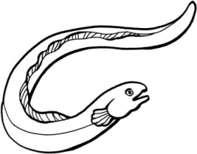
4- علاقة ............................... | 5- علاقة...................................... | 6- علاقة............................

